Update 9.9.17
Erinnern Sie sich noch an Three Mile Island? Viele vielleicht nicht - aber nicht Tschernobyl oder Fukushima sind allein die großen Kernkraft-Katastrophen, sondern auch Three Mile Island.
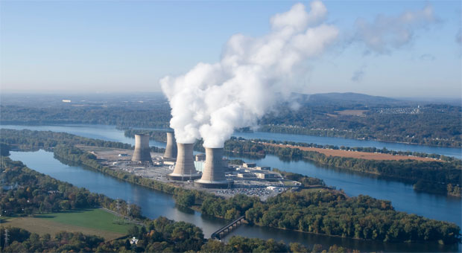

Zur Erinnerung: Triebfeder für die Nutzung der Kernspaltung war, wie oft bei neuartiger Technik, das Militär, sowohl in den USA wie in Rußland. Die ersten Kernreaktoren wurden in die sog. "Atom-U-Boote" eingebaut und in den USA auch in Flugzeugträger. Solch ein Flugzeugträger braucht nur alle 15 bis 20 Jahre neue Brennstäbe und ist bis zu 50 km/h schnell. Kühlwasser drum herum gibt es reichlich und im Falle eines atomaren Zwischenfalls ist man weit weg von der Zivilisation. - Was lag näher, als solch einen idealen Schiffsantrieb, trotz aller Risiken, einfach an Land zu setzen und damit Strom zu erzeugen.
Angeblich völlig ungefährlich, aber vorsichtshalber hat man das Werk doch lieber auf eine Insel im Fluß gesetzt. - Block zwei des Kraftwerks wurde 1978 in Betrieb genommen. Schon 1979 kam es zu einem ernsten Unfall. Es schmolz die Hälfte des Inventars im Reaktorkern. Glücklicherweise kam es in der glühenden, angereichertes Uran enthaltenen Masse nicht zu einer Überkritikalität und damit zu einer Kettenreaktion wie in einer Atombombe. (Quelle: Wikipedia)
Weiter aus Wikipedia: Am 7. Februar 1993 durchfuhr ein Mann mit einem PKW die Absperrungen vor dem KKW und weiter durch ein Rolltor bis in die Turbinenhalle. Zu diesem Zeitpunkt war der Reaktor voll in Betrieb. Der Mann konnte erst Stunden später festgenommen werden.
Warum erzähle ich das. Sicher, die Atomreaktoren sind seit dieser Zeit verändert und verbessert worden (wodurch weder Tschernobyl noch Fukushima verhindert wurde), aber der Maßstab für Sicherheit bei Kernkraft ist nicht das "praktisch nichts passieren kann", sondern das auch mit Absicht nichts passieren kann. Es darf nicht das Risiko bestehen, dass z. B. eine Gruppe sachkundiger und entschlossener Terroristen ein Atomkraftwerk "übernimmt" und gezielt einen Supergau mit verheerenden Folgen auslöst. Genau aus diesem Grund dürfte es Atomkraftwerke mit der Technik der Kernspaltung nicht geben, weil ein derartiges Szenario nie auszuschließen ist.
Seit 1989 gibt es die ungefährliche LENR-Technologie und seit dieser Zeit wird diese Technologie unterdrückt, behindert oder zumindest gezielt ignoriert. Warum: Es gibt kaum etwas daran zu verdienen. Weder über Rohstoffe noch über Leitungsnetze. LENR kennt keine gefährliche Strahlung und die kleinen Reaktoren sind völlig harmlos. LENR ist dezentral einsetzbar und auch die Folgen von Wirbelstürmen, wie jetzt in der Karibik, braucht das dezentrale LENR nicht zu fürchten. Auch weitreichende "Blackouts" für ganze Landstriche aus anderen Gründen, wie z. B. durch gezielten Datenmißbrauch oder Netzüberlastung sind unmöglich.
Aber, wie gesagt, für die Energiegiganten gibt es nichts zu verdienen und für die Netzbetreiber gibt es keine Möglichkeit der Verteuerung. Ebenso nicht für den Staat, der gerne bei Zwangsabgaben zugreift: Seien es nun Rundfunkgebühren oder Zwangsumlagen bei den Strompreisen.

